TECNOLÓGICO NACIONAL DE MEXICO

INSTITUTO TECNOLÓGICO DE IZTAPALAPA

PEREZ ARMAS FAUSTO ISAAC

ISC-6AM

LENGUAJES Y AUTOMATAS I

M.C. Abiel Tomás Parra Hernández

SEP 2020/FEB 2021

Actividades semana 1 (Sep 21-25, 2020)

(INDIVIDUAL)

* Entrevista a Noam Chomsky

En este video podemos ver sobre todo una critica constructiva entre varios aspectos como la política, la economía, la migración y las tendencias dirigidas hacia un compromiso ante una variedad de futuro. Podemos escuchar sobre todo a un profesor muy reconocido que comenta su historia sobre los diferentes aspectos desde su infancia hasta el dia actual. Ellos hablan sobre todo las grandes diferencia entre el populismo y la democracia que había en Texas a media del siglo XX. El maestro explica que habría diferentes razones para poder controlar el sistema financiero para poder apoyar a diferentes proyectos con diferentes factores y asi obtener diferentes oportunidades. Una vez que el pueblo se vuelve democrático se llega a notar un crecimiento en el aspecto regresivo en la tasa de ganacias. Para evitar desgracias en los Estados Unidos.

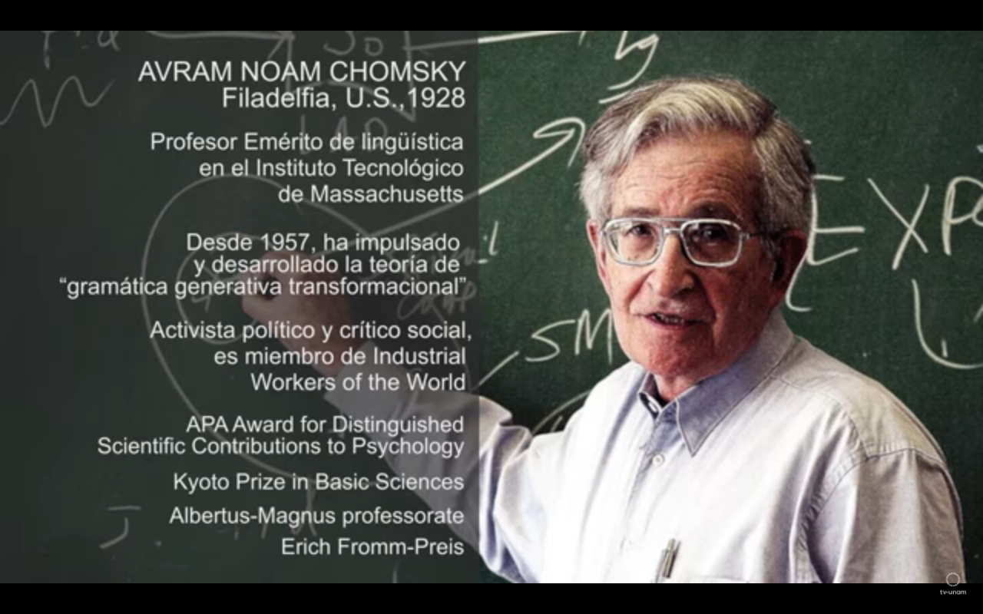Es a partit de ese momento que la manera financiera del país comienza a cambiar ya que los bancos crean nuevas estrategias para poder hacer movimientos bancarios como transacciones y cobros en plena crisis económica con la migración incluida. Reconocimiento, coraje, justificación, interesante son sinónimos que utiliza el profesor para poder describir el populismo. Por ultimo, hablan sobre los intelectuales que son personas que participan con un cierto grado de privilegio. Realmente no importa que puesto uno pueda tener, algunas veces alguien puede saber que una persona y sobre todo puede estar en un puesto bajo sin tener alguna otra opción.

* Alfredo Jalife en Entrevista con Julio Astillero 29.03.19

En este video hablan mas sobre el estado político del país mexicano. La época en la que comienzan a hablar es el comienzo de la cuatro T con el actualmente presidente Andrés Manuel López Obrador. Es sobre todo un momento sobre todo de paciencia ya que se busca la transición, el cambio y la mejora del país. Platican sobre la forma de pensar del presidente que se basa sobre todo en una coalición. En realidad, hay 2 tipos de presidentes, uno que maneja las decisiones fuertes y simples del país y la otra persona que conoce la gente del pueblo.

Durante esos años de cambio sobre todo habrá muchas opiniones y decisiones tanto fuertes como débiles pero el objetivo será hacer una modificación directamente al país. El gabinete presidencial esta en ésta época en una curva de aprendizaje es como si el país mexicano fuera nuevo, como si nadie lo hubiera gobernado anteriormente. En el video se trata de las suposiciones sobre la manera en que deben ser las cosas y hacen la pregunta ¿ Quien va a mencionar todas las cosas que no hicieron en el sexenio pasado? Son en general suposiciones sobre lo que va a funcionar y lo que no puede funcionar directamente con los asesores del consejo empresarial con las modificaciones del país.

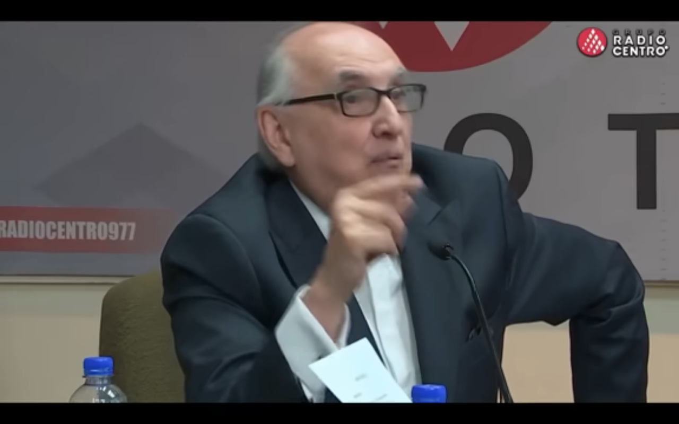

* Conversando con Cristina Pacheco - Julieta Fierro (24/05/2019)

En este video se habla de un tema mucho mas confortable ya que se habla sobre todo de los hoyos negros (es una región finita del espacio en cuyo interior existe una concentración de masa lo suficientemente elevada como para generar un campo) que se encuentran en el universo. Platican más sobre los descubrimientos científicos en base a la radiación (Emisión de radiaciones luminosas, térmicas, magnéticas o de otro tipo) ya que es lo que nos permite detectar los diferentes sentidos.

Las ondas gravitacionales (es una perturbación del espacio-tiempo producida por un cuerpo masivo acelerado) cuando chocan se propagan en el espacio y es lo que produce una onda ya que hoy en día son cosas ya que se pueden medir. Las estrellas (es un esferoide luminoso de plasma que mantiene su forma gracias a su propia gravedad.) manejan diferentes temperaturas y entre mas caliente es mas brillante la estrella y gracias a su espectro podemos saber grandes datos diferentes.

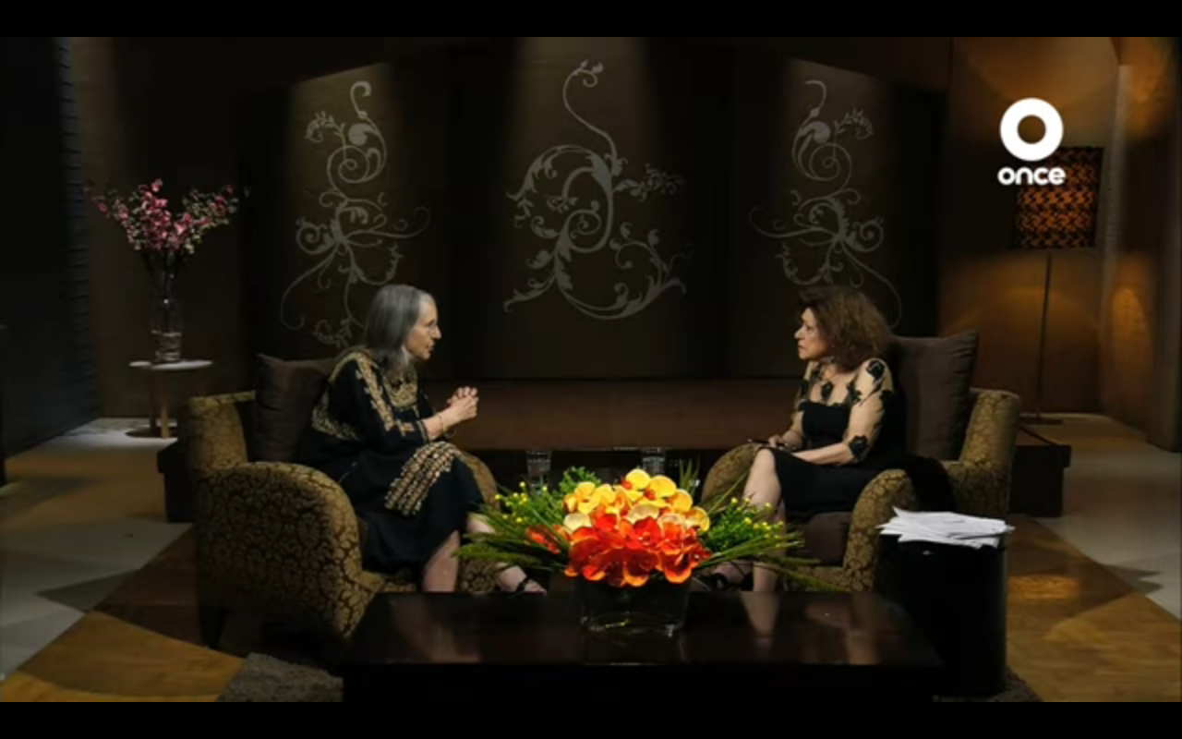

* Por qué tuvo tanta convocatoria la marcha del 8M y el paro del 9M - Es la hora de opinar

En este video realmente es una mesa redonda que habla sobre el rol que maneja la mujer con varios aspectos desde la interrupción del embarazo legalmente, golpe contra el estado opresor al igual que el aspecto del área del feminismo. El día 8 de marzo de 2020 fue un día muy épico ya que ese es el día de la mujer. La mujer celebro su día como si hubiera sido otro día de cada año, se manifestaron en marchas como cada año, hubo gritos, periodistas lesionados específicamente siendo hombres y solo pintaron diferentes centros de arte, esculturas, pinturas y establecimientos públicos. Sin embargo, el día 9 de marzo de 2020 la mujer mexicana hizo un paro nacional, ese día ninguna mujer sea niña, estudiantes, adolescente, ama de casa, mujer de la tercera edad, etc. No se presentó a ningún establecimiento sea público o privado con el fin de cumplir con el paro nacional. Pero, esto demostró diferentes problemas tanto económicos y sociales ya que no todas las mujeres pudieron dejar de trabajar ese día, porque son gente que viven de día a día con un salario mínimo y desgraciadamente son empresas que no siguen esas políticas. Por otra parte, estuviera mas ingenioso que pudieran hablar de mujeres que en verdad hayan realizado un cambio de corto o largo plazo porque la generación de hoy en día no se tiene que preocupar en demostrar que la mujer es independiente. Eso ya lo sabemos, de eso se encargó la generación de nos abuelitas, ahora la generación de ahora se tiene que encargar en mantener esa posición, en mantener los motivos por los cuales pelearon generaciones anteriores.

